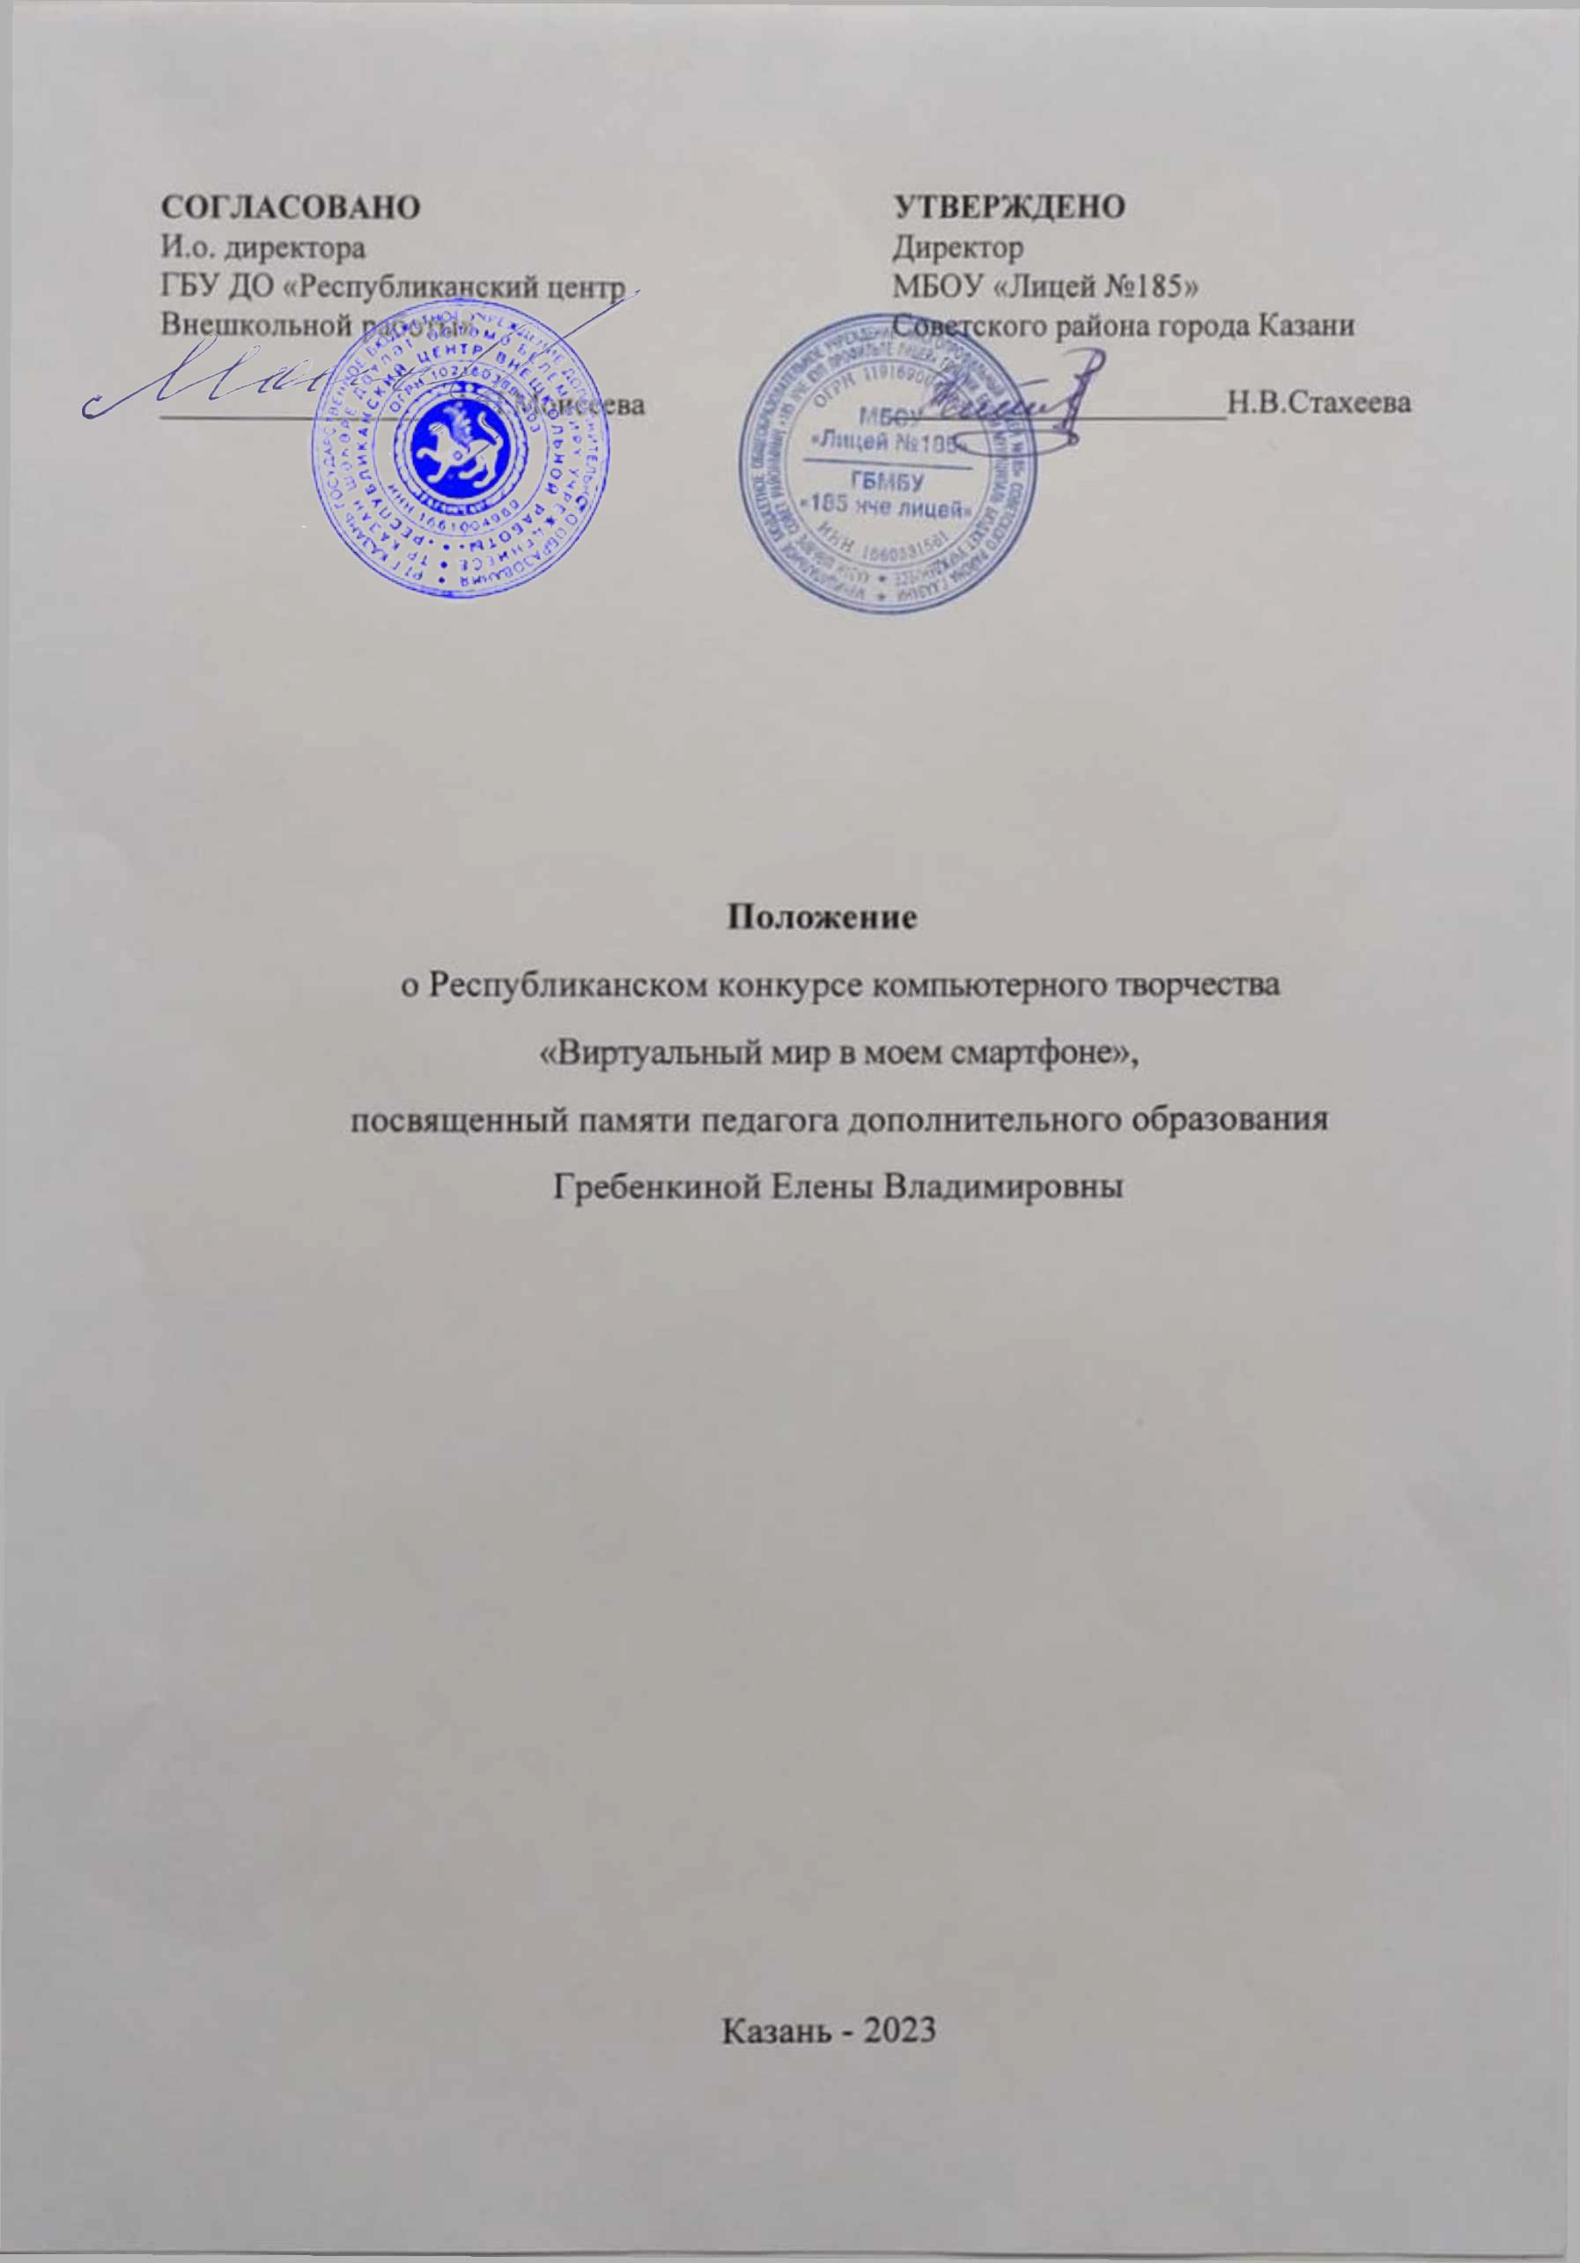

Утверждено приказом
от «____»________2023
№__________________

- Общие положения
  - Настоящее Положение определяет порядок и условия организации и проведения Республиканского конкурса «Виртуальный мир в моем смартфоне», посвященного памяти педагога дополнительного образования Гребенкиной Елены Владимировны (далее – Конкурс).
  - Организаторами Конкурса являются:
- государственное бюджетное учреждение дополнительного образования «Республиканский центр внешкольной работы» (далее – ГБУ ДО «РЦВР»);
- муниципальное бюджетное общеобразовательное учреждение «Многопрофильный лицей №185» Советского района г.Казани (далее – МБОУ «Лицей №185»).
  - Цель Конкурса: обеспечение саморазвития и самореализации учащихся средствами компьютерных технологий.
  - Задачи Конкурса:
- развитие творческих способностей учащихся;
- формирование навыков осознанного и рационального использования информационных технологий для реализации творческого проекта.

- Руководство Конкурса
  - Общее руководство Конкурсом осуществляет Организационный комитет (далее – Оргкомитет).
Оргкомитет
  - утверждает порядок и сроки проведения Конкурса;
  - утверждает состав жюри по номинациям, рабочих групп и экспертов.
  - Официальная информация о Конкурсе размещается на сайтах ГБУ ДО «РЦВР» и МБОУ «Лицей №185».

- Участники Конкурса
  - Участниками Конкурса могут стать обучающиеся с 7 до 18 лет включительно (на момент создания работы) образовательных организаций общего и дополнительного образования Республики Татарстан.

- Порядок и условия проведения Конкурса
  - Конкурс проводится с 01 ноября по 28 декабря 2023 года в три этапа:
1 этап – прием заявок, конкурсных документов (с 01 ноября по 30 ноября 2023 года);
2 этап – экспертиза конкурсных работ (с 30 ноября по 20 декабря 2023 года);
3 этап – подведение итогов конкурса (с 21 декабря по 28 декабря 2023года).
  - Конкурс проводится в заочной форме.
  - Номинации Конкурса:
- «Лучший видеоролик, созданный с помощью смартфона»;
- «Лучший мультфильм, с помощью мобильного приложения «Stop Motion Studio»;
- «Лучший мультфильм, с помощью мобильного приложения «Flipa Clip»;
- «Лучший рисунок на смартфоне»;
- «Лучший коллаж, созданный с помощью смартфона»;
- «Лучшая презентация, созданная с помощью мобильного приложения «Kanva».
4.3 Конкурс проводится для трех возрастных категорий:
- от 7 до 10 лет включительно;
- от 11 до 14 лет включительно;
- от 15 до 18 лет включительно.

- Условия приема конкурсных материалов
  - Для участия в Конкурсе в срок до 30 ноября 2023 года необходимо зарегистрироваться на сайте https://panorama.tatar/ во вкладке «Технические», мероприятие «Республиканский конкурс «Виртуальный мир в моем смартфоне», посвященный памяти педагога дополнительного образования Гребенкиной Елены Владимировны». Во вкладке «Подать заявку» необходимо заполнить все прикрепленные поля.
Затем необходимо поставить галочки: «Согласен с политикой обработки персональных данных» и «Согласен с условиями договора оферты для педагога», предварительно ознакомившись с условиями документов. Затем необходимо ознакомиться с Положением Конкурса, оплатить квитанцию и прикрепить ее на сайт.
Кроме того, в срок до 30 ноября 2023 года, необходимо представить в Оргкомитет по электронному адресу, virtmirsmart@gmail.com с пометкой «Конкурс Виртуальный мир»:
  - конкурсный материал;
  - заявку (анкету участника);
  - квитанцию об оплате оргвзноса в отсканированном виде (если отсутствует возможность прикрепить квитанцию об оплате на сайт!!!).
  - Конкурсные материалы, поступившие в срок, позднее 30 ноября, а также с нарушением требований к ним, не рассматриваются.
  - Конкурсные материалы не рецензируются.

- Требования к оформлению и содержанию конкурсных материалов, критерии
  - Требования к видеофильмам:
- продолжительность видеофильма не может превышать 10 минут;
- для создания видеофильма используются только мобильные приложения, выбор которых не ограничен.
Оценивание осуществляется с учетом возраста авторов фильма по следующим критериям:
  - содержательность;
  - оригинальность и актуальность идеи;
  - четкость кадров, качество освещения;
  - звук и монтаж – качество звука, соответствие звукового ряда происходящему на экране и всему замыслу, красота и гармоничность звукового ряда.
Каждый критерий оценивается по пятибалльной шкале, максимальная оценка за конкурсную работу – 20 баллов.
  - Требования к мультфильмам:
- продолжительность анимационного фильма не может превышать
3-х минут;
- мультфильмы выполняются авторами только с помощью мобильных приложений («Stop Motion Studio», «Flipa Clip» и др.).
Оценивание осуществляется с учетом возраста авторов фильма по следующим критериям:
  - оригинальность и актуальность идеи;
  - качество исполнения героев и фонов;
  - съёмка и качество анимации – четкость кадров, качество освещения, достаточность кадров, плавность анимации;
  - звук и монтаж – качество звука, соответствие звукового ряда происходящему на экране и всему замыслу, красота и гармоничность звукового ряда.
Каждый критерий оценивается по пятибалльной шкале, максимальная оценка за конкурсную работу – 20 баллов.
  - Требования к оформлению работ в номинации «Лучший рисунок на смартфоне»:
- 2-х мерная растровая или векторная графика (без использования чужих графических элементов, фото и клипартов, плагиата, компиляции, без использования любых программных обработок с целью имитации рисунка в технике компьютерной графики);
- для создания рисунка используются только мобильные приложения, выбор которых не ограничен.
Оценивание осуществляется с учетом возраста авторов рисунка по следующим критериям:
- новизна, оригинальность работы;
- качество и сложность технического исполнения работы;
- сюжет и композиция;
- качество художественного исполнения. Оценивается художественный уровень произведения, дизайн элементов оформления, гармоничное цветовое сочетание, качество композиционного решения, наличие перспективы.
Каждый критерий оценивается по пятибалльной шкале, максимальная оценка за конкурсную работу – 20 баллов.
  - Требования к оформлению работ в номинации «Лучший коллаж, созданный с помощью смартфона»:
- коллаж выполняется авторами с помощью мобильного приложения.
Оценивание осуществляется с учетом возраста авторов фильма по следующим критериям:
- содержательность, новизна, оригинальность работы;
- качество и сложность технического исполнения работы;
- сюжет и композиция.
Каждый критерий оценивается по пятибалльной шкале, максимальная оценка за конкурсную работу – 15 баллов.
  - Требования к оформлению работ в номинации «Лучшая презентация, созданная с помощью мобильного приложения «Kanva»:
- презентация выполняется авторами с помощью мобильного приложения.
Оценивание осуществляется с учетом возраста авторов фильма по следующим критериям:
- содержательность, новизна, оригинальность работы;
- качество и сложность технического исполнения работы;
- сюжет и композиция.
Каждый критерий оценивается по пятибалльной шкале, максимальная оценка за конкурсную работу – 15 баллов.
  - Фотографии, видео и авторские материалы несовершеннолетних должны быть размещены с согласия их законных представителей (родители, опекуны и т.п.);
  - Автор(ы) предоставляет(ют) право Оргкомитету конкурса «Виртуальный мир в моем смартфоне» использовать фильмы или его части с указанием автора(ов) по своему усмотрению без дополнительного согласования с ним и без выплат авторских гонораров в своих проектах.

- Подведение итогов и награждение
  - Итоги Конкурса подводит Экспертная комиссия, которая определяет победителей и призеров среди участников в каждой номинации, в каждой возрастной категории.
  - Итоговая оценка каждого участника формируется путем суммирования оценок всех членов Экспертной комиссии по всем критериям. Результаты Конкурса пересмотру не подлежат.
  - По итогам Конкурса победители и призеры награждаются Дипломами I, II и III степени. Экспертная комиссия имеет право присуждать не все призовые места, а также присуждать специальные Дипломы и грамоты «За творческий подход».
Наградная документация будет доступна по ссылке на Облако, которая будет размещена на сайте https://edu.tatar.ru/aviastroit/page10755.htm/page5239133.htm совместно с итоговым приказом Конкурса.
  - Контактные лица:
- по вопросам Положения Конкурса – Ахметшина Айгуль Ильдусовна, педагог дополнительного образования МБОУ «Лицей №185» Советского района города Казани, тел. 8(927) 424 21 44, virtmirsmart@gmail.com;
- по вопросам регистрации на сайте https://panorama.tatar/ – Макарова Алина Ринатовна, заведующая отделом технической направленности ГБУ ДО «РЦВР», тел. (843) 204 05 86 (доб.212).

 | УБЕДИТЕЛЬНАЯ ПРОСЬБА, ПРИ ОПЛАТЕ ОБЯЗАТЕЛЬНО ПИСАТЬ НАЗНАЧЕНИЕ ПЛАТЕЖА
«АК БАРС» БАНК  Квитанция  подпись | Министерство Финансов РТ (ГБУ ДО "Республиканский центр внешкольной работы" л/с ЛБВ45708017-РЦВнешкР
«АК БАРС» БАНК  Квитанция  подпись | (получатель платежа)
«АК БАРС» БАНК  Квитанция  подпись | р/с 03224643920000001146 ОТДЕЛЕНИЕ-НБ РЕСПУБЛИКА ТАТАРСТАН БАНКА РОССИИ//УФК, г. Казань
«АК БАРС» БАНК  Квитанция  подпись | (счет получателя) (наименование банка)
«АК БАРС» БАНК  Квитанция  подпись | к/с 40102810445370000079  БИК 019205400 ИНН 1661004969 КПП 166101001
«АК БАРС» БАНК  Квитанция  подпись | (другие реквизиты)  КБК 00000000000000000131________________________________________________
«АК БАРС» БАНК  Квитанция  подпись | (адрес)
«АК БАРС» БАНК  Квитанция  подпись | (Ф.И.О. плательщика)
«АК БАРС» БАНК  Квитанция  подпись | (Ф.И.О. ребенка) (Ф.И.О. преподавателя)
«АК БАРС» БАНК  Квитанция  подпись | Оргвзнос за образовательные услуги на Конкурсе «Виртуальный мир в моем смартфоне», посвященный памяти педагога дополнительного образования Гребенкиной Елены Владимировны» 210,00 руб.
«АК БАРС» БАНК  Квитанция  подпись | (вид платежа) (сумма)
«АК БАРС» БАНК  Квитанция  подпись | (дата) (подпись)
«АК БАРС» БАНК  Извещение  подпись | Министерство Финансов РТ (ГБУ ДО "Республиканский центр внешкольной работы" л/с ЛБВ45708017-РЦВнешкР
«АК БАРС» БАНК  Извещение  подпись | (получатель платежа)
«АК БАРС» БАНК  Извещение  подпись | р/с 03224643920000001146 ОТДЕЛЕНИЕ-НБ РЕСПУБЛИКА ТАТАРСТАН БАНКА РОССИИ//УФК, г. Казань
«АК БАРС» БАНК  Извещение  подпись | (счет получателя) (наименование банка)
«АК БАРС» БАНК  Извещение  подпись | к/с 40102810445370000079  БИК 019205400 ИНН 1661004969 КПП 166101001
«АК БАРС» БАНК  Извещение  подпись | (другие реквизиты)  КБК 00000000000000000131________________________________________________
«АК БАРС» БАНК  Извещение  подпись | (адрес)
«АК БАРС» БАНК  Извещение  подпись | (Ф.И.О. плательщика)
«АК БАРС» БАНК  Извещение  подпись | (Ф.И.О. ребенка) (Ф.И.О. преподавателя)
«АК БАРС» БАНК  Извещение  подпись | Оргвзнос за образовательные услуги на Конкурсе «Виртуальный мир в моем смартфоне», посвященный памяти педагога дополнительного образования Гребенкиной Елены Владимировны» 210,00 руб.
«АК БАРС» БАНК  Извещение  подпись | (вид платежа) (сумма)
«АК БАРС» БАНК  Извещение  подпись | (дата) (подпись)

